附件2:

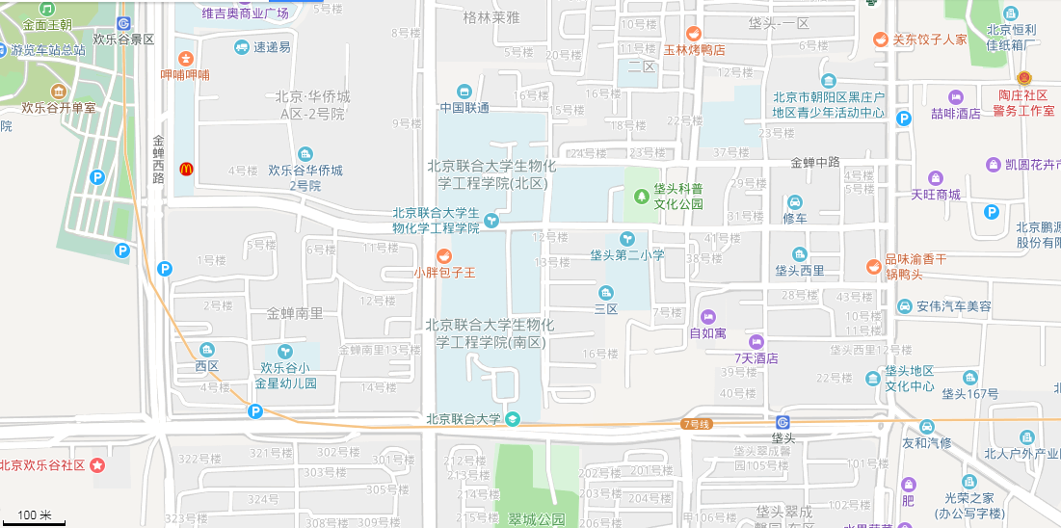

北京联合大学生物化学工程学院南院教学楼（笔试考场）